**利用离散的数字希尔伯特变换**

**求解窄带信号的幅度和瞬时频率**

3140102326 张雨欣 3140104440 凌童

**摘要：**窄带信号通常可以表示为，在实际应用中，窄带信号的幅度、相位和瞬时频率对我们来说是非常重要的。本文研究了从一个模拟窄带信号的抽样，到数字希尔伯特变换器的滤波，再到幅度、相位和瞬时频率的求解的一套方法，提供了一些届时可行的方案。

**关键词：**窄带信号、希尔伯特变换、数字、瞬时包络、瞬时频率

**一、研究意义**

信号分析与处理一直是最活跃的研究领域之一，近年来非平稳信号分析的发展尤其引人注目。围绕非平稳信号的分析与处理发展起来的新理论、新方法越来越多，其应用所涉及的部门与领域越来越广，可以毫不夸张地说，非平稳信号处理技术极大地推动了信号处理学科的发展。

在现实生活中，绝大部分的信号都不是正弦信号或者很难分解成正弦信号成分的组合。人们在处理信号时经常遇到一些谱特征随时间变化的信号——即所谓的非平稳信号。非平稳信号是指信号的统计特征随时间变化的时变信号，如语音信号，雷达信号等等。了解这些信号的幅度和瞬时频率对于我们研究此类信号是非常重要的。另外在调制解调技术中，一个实窄带信号可表示为：

（1）

它是正弦载波调制的一种统一表示形式，是窄带信号的统一形式，既包含了幅度调制，又包含了相位调制和频率调制。由窄带条件可知，窄带过程是功率谱限制在附近的很窄范围内的一个随机过程，从示波器上观察，这个过程中的一个样本函数是一个频率为fc且相位和幅度都随时间做缓慢变化的余弦波。获得这种余弦波的瞬时包络、瞬时相位和瞬时频率，是信号分析、参数测量、解调和识别的基础，是对实信号进行解析表示的意义所在。比如在解调中，解调信号必须与发射端的载波同频同相，因此估计调制信号的瞬时频率就成为这一技术的首要问题。

**二、通过希尔伯特变换求解窄带型号的幅度和瞬时包络**

我们知道，一个信号通过希尔伯特变换后，相当于作90°相移，故x(t)的希尔伯特变换可表示为：

（2）

故可以求得x(t)的瞬时包络、瞬时相位和瞬时频率分别为：

（3）

（4）

（5）

在连续时间下，希尔伯特变换可表示为：

（6）

由于在处理过程中，无法使用连续量（模拟量）来进行变换，必须经过采样之后，运用数字的方法进行变换，因此我们需要得到一个离散的希尔伯特变换。

**1、采样**

采样是要找到一个方法，将连续时间信号离散化，即用信号的样值去表示连续时间信号，然后对采样获得的离散时间信号进行量化。我们可以采用冲激串采样的方法来进行。

该方法是通过一个周期冲击串去乘以待采样的连续时间信号x(t)。该周期冲击串p(t)称作采样函数，周期T称为采样周期，p(t)的基波频率ωs称为采样频率。

这样，在时域中就有



其中，



因此，xp(t)可表示为



式中，x(nT)=x[n]。

假设x(t)的频谱为X(jw)，p(t)的频谱为P(jw)，则有



假设被采样信号x(t)是一带限信号，即X(jw)=0，|w|>wM，wM为信号x(t)的最高频率。

①当ws>2wM时，在Xp(jw)中，相邻移位的X(j(w-kws))频谱之间并无重叠现象出现。因此，当采样频率大于信号最高频率的两倍时，x(t)就能从xp(t)中恢复出来，其中要求该低通滤波器的截止频率wc 满足

wM<wc<ws-wM

②当ws>2wM时，在Xp(jw)中，各移位X(j(w-kws))频谱之间存在重叠。这样在重叠处，Xp(jw)就不能重现原信号的频谱。

**2、离散希尔伯特系统的建立**

实序列信号x(n)以及其希尔伯特变换序列可以组成一个复数序列信号：

（8）

类似于在连续时间系统中通过希尔伯特变换建立解析信号，通过离散希尔伯特变换选择信号x(n)，可使复数信号序列v(n)解析，v(n)的傅立叶变换应满足：

（9）

即：

（10）

因此可以得到：

（11）

通过此式我们可以得到理想的离散希尔伯特变换器的频率响应：

（12）

方程所示的理想数字希尔伯特变换器的脉冲响应为

（13）

即：

（14）

等价为：

 （15）

或 （16）

可以得到希尔伯特变换为信号x(n)与h(n)的卷积：

（17）

由反变换可得：

（18）

上述两式即为我们得到的理想的离散希尔伯特变换。

**3、离散希尔伯特变化的实际化——因果、有限**

在matlab中画出理想希尔伯特数字滤波器的单位冲激响应以及频率响应的幅值如下（程序1）：

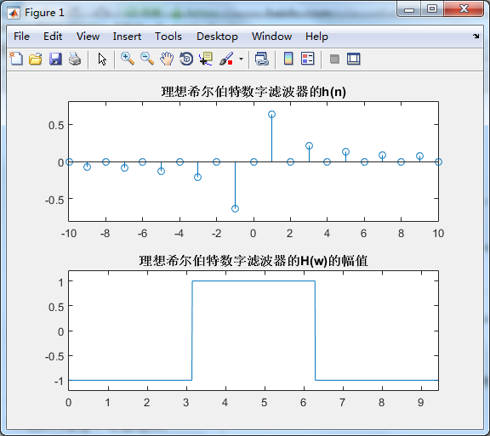

从图可以看到，理想数字希尔伯特变换器在处具有不连续点，具有奇对称性、非因果性和无限持续性，因此在物理上是不可实现的。而如果使用直接舍弃的方法来截断h(n)，即：

（19）

那么在的频谱上必然会产生吉布斯现象，影响滤波效果。为了得到对理想希尔伯特变换器无相位失真的因果逼近，采用有限冲激响应（FIR）逼近。

FIR数字滤波器很容易获得严格的线性相位，避免被处理的信号产生相位失真，这一特点在阵列信号处理、数据传输等系统中非常重要。并且任何一个非因果的有限长序列，总可以通过一定的延时，转变为因果序列。同时极点全部在原点，永远稳定，不需考虑稳定性问题。但是除了这些优点，FIR数字滤波器也有一些缺点，由于除原点外无极点，若要获得较好的过渡带特性，必须以较高的阶数为代价。并且其无法利用模拟滤波器的设计结果，一般无解析设计公式，需要借助计算机辅助设计程序完成。

**4、有限冲激响应（FIR）逼近的理论计算：**

设这一因果FIR系统的脉冲响应是h’(t)，0≤n≤N-1，其频率响应为：

（20）

由于H(ejω)是纯虚数而h’(n)是实数，若要上式线性相位逼近H(ejω)，应该满足对称条件：

（21）

故（20）式可写为

（22）

其中H’’(ejω)是ω的纯实函数。

当N是奇数时，

（23）

其中

（24）

并且易从式得：

（25）

h’(n)关于n=(N-1)/2成奇对称。

当N是偶数时，H’’(ejω)可表示为：

（26）

其中

（27）

FIR逼近的任务就是选择a(n)和b(n)，使j H’’(ejω)充分逼近（12）式的理想希尔伯特变换器。

这种逼近通常并不能在0≤ω≤2π的整个频带实现，而只能使实函数H’’(ejω)充分逼近：

（28）

其中fH和fL为滤波器的上、下截止频率，0.5-fH和fL分别为滤波器的上、下过渡带宽。

由于计算过程过于繁琐，我们最常使用的方法一般为使用计算机，利用迭代法使误差函数的绝对值最小。此法在下文matlab中进行阐述。

**5. 窄带信号的瞬时包络、瞬时相位和瞬时频率的计算**

在设计好数字希尔伯特变换器之后，信号的瞬时包络和瞬时相位都可以通过之前介绍的连续方法实现，但是信号的瞬时频率由于无法求导，因此不能直接照搬连续的方法，可以通过下面的方法来实现。

连续实信号x(t)与其希尔伯特变换信号x ̂(t)组成的复信号可表示为：

（29）

上式可改写为：

（30）

瞬时相位可表示为：

（31）

瞬时频率w(t)可表示为：

（32）

在连续时间内，我们每个一段时间取样就得到离散时间内的瞬时频率：

（33）

（34）

也可以利用瞬时相位来计算瞬时频率：

（35）

或

（36）

**三、matlab验证**

**1、采样**

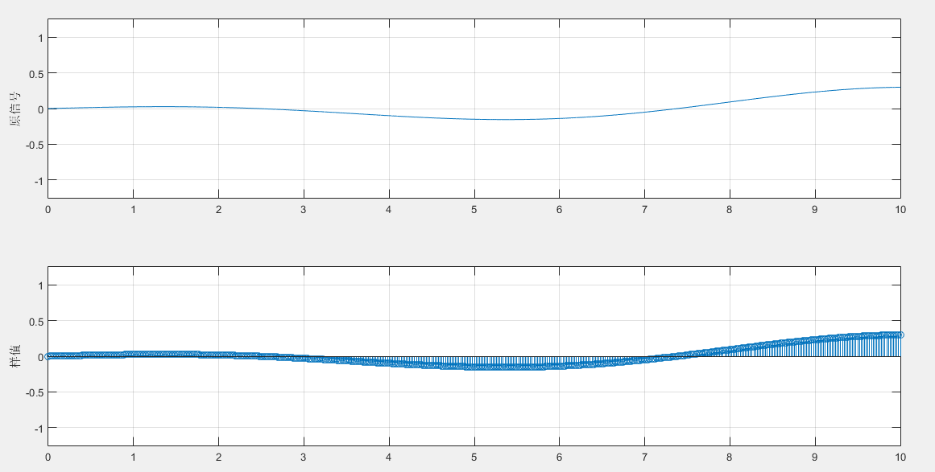

设计好采样周期，使之与下面希尔伯特变换器相匹配。

**2、使用直接截取法来设计**

直接截取法即将h(n)向右平移，并且舍弃n小于0的部分。因此x(n)与平移之后的h(n-70)进行卷积，相当于将x(n-70)与h(n)卷积，故在进行幅度相位的计算时，应该是希尔伯特变换后的输出y(t)与x(n-70)相匹配。但是在matlab编程中，我使用的是con(x,y,’same’)函数，因此不需要考虑此问题。输入函数为：x=0.03*t.*cos(2*pi*0.1*t+0.01*t)。下图是运行程序之后的结果。为使结果更容易观察，在画图时使用plot函数，但实际上所有的操作都是离散信号的操作。（程序3）

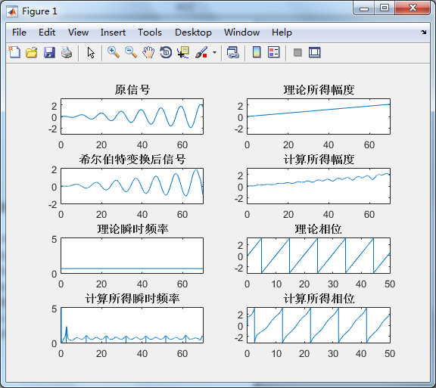

由图形可以得到：幅度和相位都有略微的波动。由于计算瞬时频率时使用的是计算所得相位的差分，而相位的得出是依靠arctan函数计算的，在计算时自动减去了2kπ，因此在计算所得频率中会有一些毛刺。但是总的来看，所得频率还是在理论值附近波动。

**3、FIR逼近希尔伯特变换**

通常来说我们有三种方法：窗函数法、频率取样法、最优化设计（包含均方误差最小化逼近和等波纹切比雪夫逼近），本文主要讨论窗函数法以及等波纹切比雪夫逼近。

**（1）窗函数法：**

窗函数法的主要思想是通过把理想滤波器的无限长脉冲响应乘以窗函数w(n)来产生一个被截断的脉冲响应，即，并且对得到的h(n)进行平滑处理。

窗函数主要用来减少序列因截断而产生的Gibbs效应。当选择矩形窗时，得到的FIR滤波器幅频响应会有明显的Gibbs效应，并且任意增加窗函数的长度Gibbs效应也不能得到改善。为了克服这种现象，设计时应该注意：（1）频率特性的主瓣宽度应尽量窄,且尽可能将能量集中在主瓣内；（2）窗函数频率特性的旁瓣ω趋于π的过程中，其能量迅速减小为零。

MATLAB工具箱提供的窗函数有：矩形窗(Rectangularwindow)、三角窗(Triangular window)、布拉克曼窗(Blackman window)、汉宁窗(Hanningwindow)、海明窗(Hamming window)、凯塞窗(Kaiser window)、切比雪夫窗(Chebyshev window)。

（a）在选择矩形窗的情况下，滤波器的阶数对滤波效果的影响（程序4）

分别使阶数为15以及33，在matlab中仿真，观察滤波器的相频特性和幅频特性。

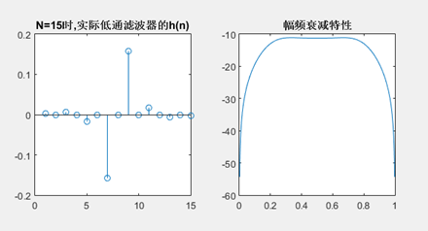

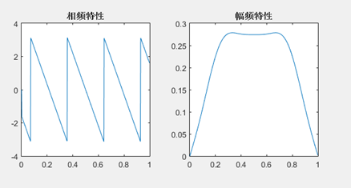

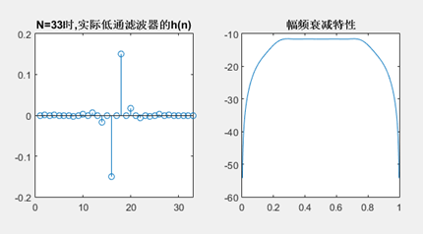

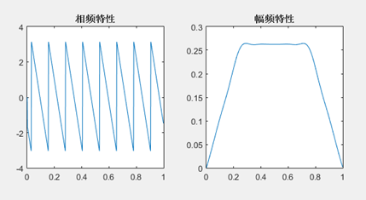

（b）在阶数固定的情况下，不同窗函数对滤波效果的影响（程序5）

固定N=15

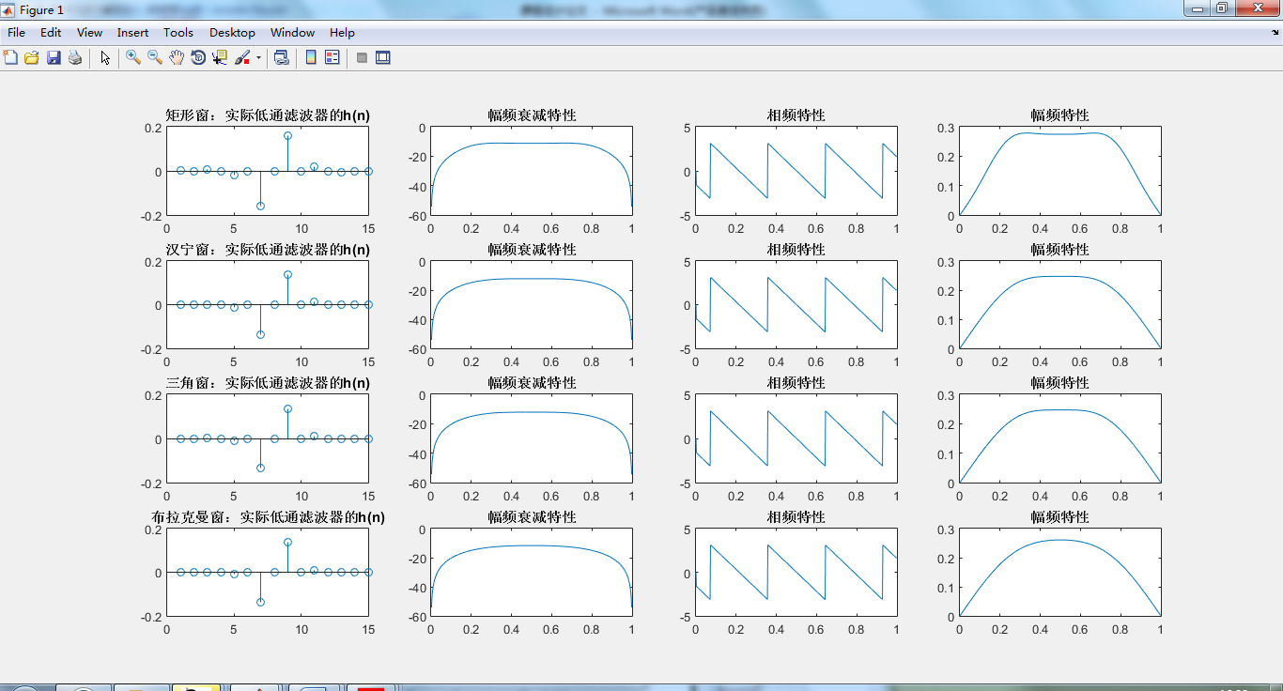

从仿真可以看出：

i. N的大小决定了窗谱的主瓣宽度，N越大，窗谱的主瓣宽度越大。

ii. 最小阻带衰减只有窗行决定，不受N的影响，过渡带宽度与N和窗形都有关，N越大，过渡带宽越小。

iii. 由实验可知滤波特性：布拉克曼窗>汉宁窗>三角窗>矩形窗。

**（2）最优化设计：**

最优化设计是指采用最优化准则来设计的方法，包含均方误差最小化逼近和等波纹切比雪夫逼近。等波纹切比雪夫逼近是通过通带和阻带使用不同的加权函数,实现在不同频段(通常指的是通带和阻带)  的加权误差最大值相同，从而实现其最大误差在满足性能指标的条件下达到最小值，即使得Hd(ejω) 和H(ejω)之间的最大绝对误差最小。

在matlab中，我们可以调用remez函数来设计最优滤波器。

下面是得到的离散希尔伯特变换滤波器的幅频特性和相频特性（程序6）。

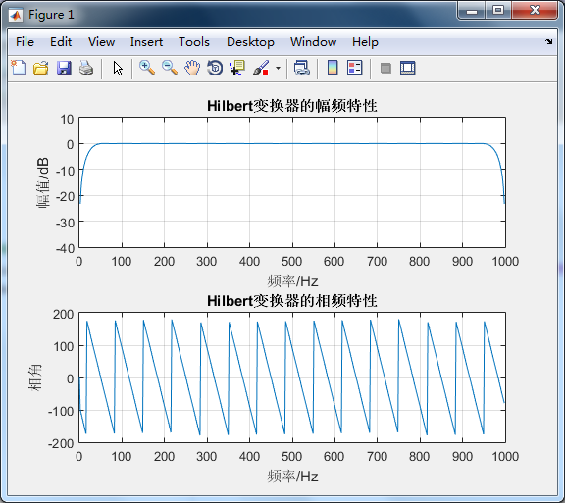

从仿真结果可以观察到幅值在50Hz到950Hz之间为0dB，即为1，为带通滤波器。同时具有严格的90°相移的线性相位特性。

下面通过一个简单的信号的滤波来验证90°相移的功能是否实现，输入的函数因为一正弦信号，经过采样后通过该滤波器得到的波形如下（程序7）。

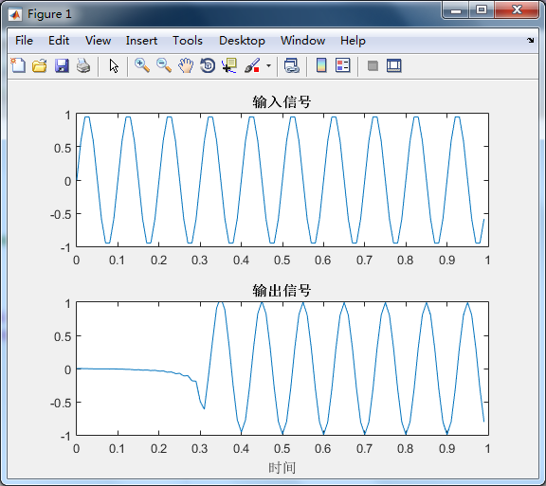

通过仿真，可以很清楚的看到输出信号为输入信号的90°相移结果，并且存在一定时间的延时。说明设计的希尔伯特变换滤波器实现了预计功能。

下面就利用设计的希尔伯特变换滤波器来求信号的瞬时包络、瞬时相位、和瞬时频率。

（a）我们先设置一个信号x=cos(2*pi*0.01*t).*cos(2*pi*10*t)（程序8）

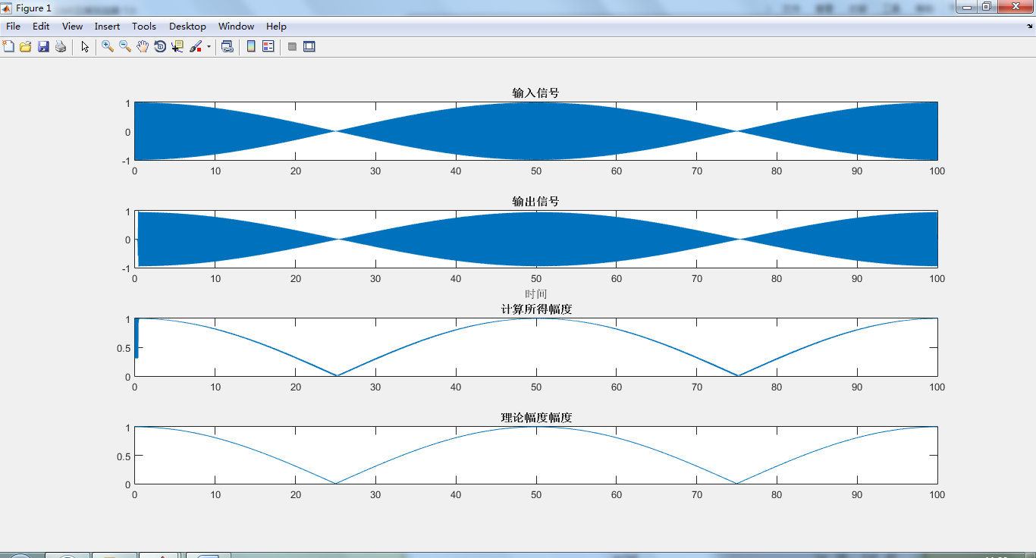

（计算瞬时包络）

可以看到计算所得的幅度与理论值基本一致。

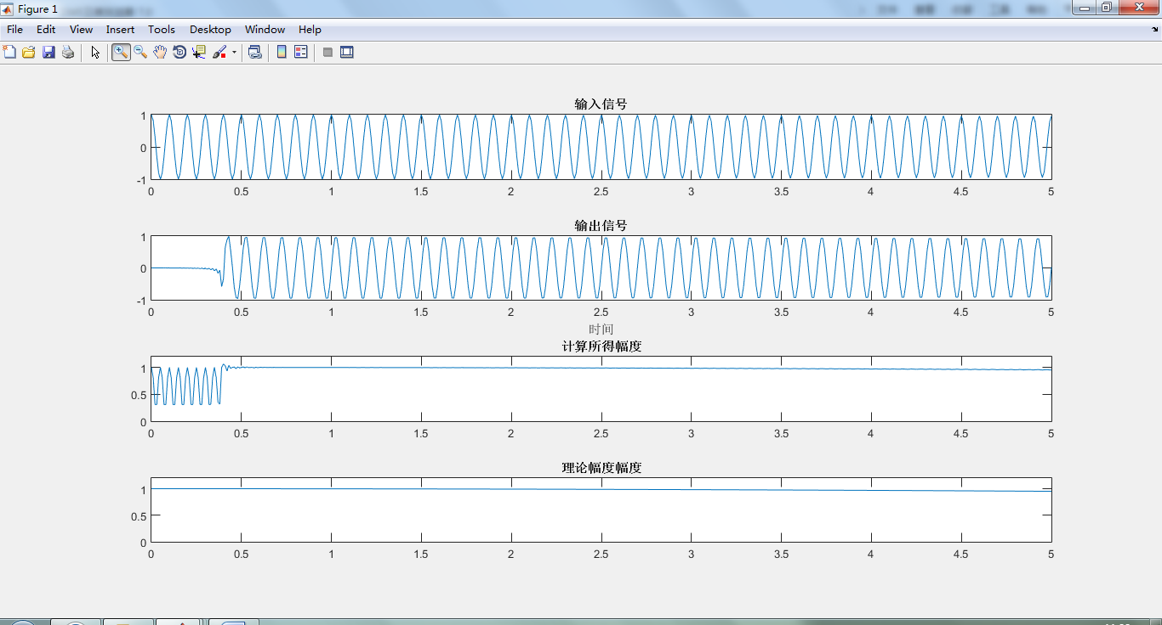

（放大之后观察）

由于输出信号有一定的延时，因此在一开始很短的时间内，计算所得的瞬时包络是不可信的。

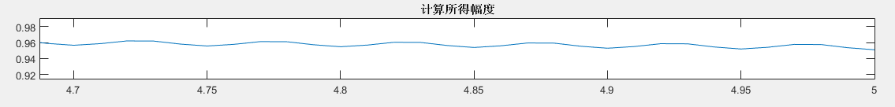

（进一步放大）

此种方法计算得到的瞬时包络还是有一定的误差，在很小的范围内有一定的波动，但是整体上与理论值接近，可以认为是正确的。

（b）设置信号x=cos(2*pi*0.01*t).*cos(2*pi*10*t+0.01*t)（程序9）

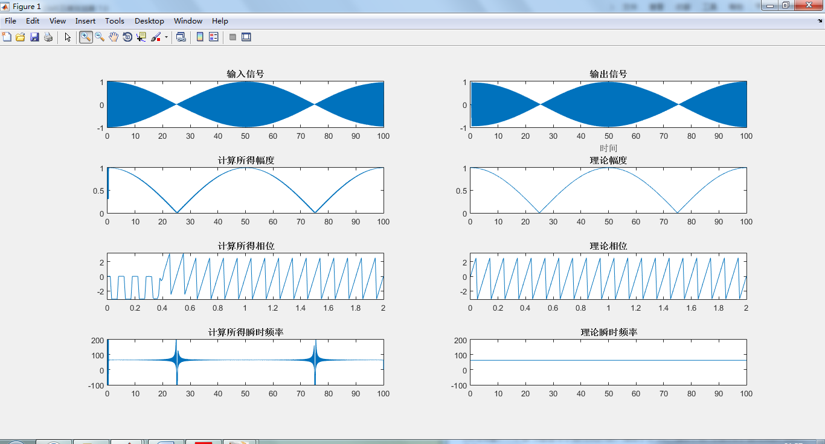

可以得到，计算所得的瞬时幅度、瞬时相位以及瞬时频率与理论值基本一致。

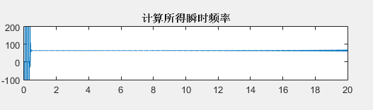

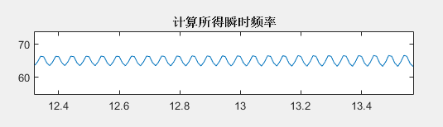

计算所得瞬时频率在很小的范围内有一定的波动。并且在横坐标为25和75处出现的不连续， 是因为原函数在此刻基本为0，在计算过程中作为分母导致结果为正无穷和负无穷。

**4、比较截断法与最优化设计**

总的来看两者都有一定的误差，均在理论值上下游波动，但是最优化设计的误差明显小于截断法。并且两者都没有很好的通用性，即对输入信号的频率要求较高，一些信号并不能很好地进行希尔伯特变换。总的来说，可以得出，通过离散希尔伯特变换来求窄带信号的瞬时幅度与瞬时频率是可行的。

**四、总结**

本文从信号的正交变换出发，来求解窄带信号的瞬时幅度、相位以及瞬时频率。通过将连续的希尔伯特变换离散化，并且根据实际要求使之变成有限的因果系统。采用截断法设计的希尔伯特变换器原理上比较简单，不需要经过计算机的复杂运算，但是采用此法得到的瞬时幅度、瞬时频率都有一定的误差。采用等纹切比雪夫法设计的FIR型希尔伯特数字滤波器，利用最大误差最小准则来逼近理想的数字希尔伯特变换器，在设计指标相同时，可使滤波器的阶数最低；在阶数相同时，又具有通带最平坦，阻带最小，衰减最大的优点，并且通带和阻带均为等纹切形式，既能获得严格的线性相位，又有很好的衰减特性，阶数的尽可能小也使其更加经济在实际上更容易实现。本实验的设计的数字系统虽然不能实现所有信号的滤波以及求解其幅度、相位和瞬时频率，但是在实际使用中，只需要按要求修改滤波器的参数，即可实现不同情况下的要求，实用性较强。

**参考文献：**

[1]《最佳FIR数字希尔伯特变换器的性质和设计》;王胜坤;太原工学院学报,1984第二期.

[2]《希尔伯特变换与信号的包络、瞬时相位和瞬时频率》;程乾生;石油地球物理勘探 197903.

[3]《基于MATLAB的FIR型希尔伯特变换器设计》;聂仙娥 许爱国 赵河明 杨超;现代电子技术20110401 第七期.

[4]《FIR希尔伯特变换器设计》;吴艳君;机械与电子,2012第27期.

[5]《FIR型HIBERT数字滤波器的设计》;陈啸晴;广东技术师范学院学报,2012年第2期.

**附录：**

**1、程序一：**

for n=-10:10

k=n+11;

if(k==11) hn(k)=0;

else hn(k)=2.*sin(n*pi/2).*sin(n.*pi/2)./(n*pi);

end

end

n=-10:10;

w=0:0.01:3*pi

H=-j*(w<pi|w>=2*pi)+j*(w>=pi&w<2*pi);

subplot(2,1,1);stem(n,hn);title('理想希尔伯特数字滤波器的h(n)');axis([-10,10,-0.8,0.8]);

subplot(2,1,2);plot(w,H/j);title('理想希尔伯特数字滤波器的H(w)的幅值');axis([0,3*pi,-1.2,1.2]);

**2、程序二：**

tmin1=-12*pi;tmax1=12*pi;dt=0.001;

t=tmin1:dt:tmax1;

x=0.03*t.*cos(2*pi*0.1*t+0.01*t);

Ts=0.01;

tmin=-500*2*Ts;tmax=500*2*Ts;

wc=0.25;

A=wc*Ts/pi;

t1=tmin:2*Ts:tmax;

xn=0.03*t1.*cos(2*pi*0.1*t1+0.01*t1);

subplot(2,1,1);plot(t,x);ylabel('原信号');axis([0,10,-1.25,1.25]);grid on;

subplot(2,1,2);stem(t1,xn);ylabel('样值');axis([0,10,-1.25,1.25]);grid on;

**3、程序三：**

n=-140:0.01:140;

h=2.*sin((n-70)*pi/2).*sin((n-70).*pi/2)./((n-70)*pi);

hn=(n>=0&n<=140).*h;

t=0:1/100:280;

x=0.03*t.*cos(2*pi*0.1*t+0.01*t);

y=conv(x,hn,'same');

A=(abs(x).^2+abs(y).^2).^0.5;

a=0.03*t;

q=x+j*y;

phase=atan2(x,y);

rp=atan2(sin(2*pi*0.1*t+0.01*t),cos(2*pi*0.1*t+0.01*t));

for k=1:28000

w(k)=(phase(k+1)-phase(k))./0.01;

end

w(28001)=phase(28001);

rw(k)=2*pi*0.1+0.01;

%subplot(4,2,1);stem(n,hn);title('理想希尔伯特数字滤波器的h(n)');axis([-10,150,-0.8,0.8]);

subplot(4,2,1);plot(t,x);title('原信号');axis([0,70,-3,3]);

subplot(4,2,3);plot(t,y);title('希尔伯特变换后信号');axis([0,70,-2,2]);

subplot(4,2,4);plot(t,A);title('计算所得幅度');axis([0,70,-3,3]);

subplot(4,2,2);plot(t,a);title('理论所得幅度');axis([0,70,-3,3]);

subplot(4,2,7);plot(t,w);title('计算所得瞬时频率');axis([0,70,0,5]);

subplot(4,2,5);plot(t,rw);title('理论瞬时频率');axis([0,70,0,5]);

subplot(4,2,8);plot(t,phase);title('计算所得相位');axis([0,50,-3.15,3.15]);

subplot(4,2,6);plot(t,rp);title('理论相位');axis([0,50,-3.15,3.15]);

**4、程序四：**

clear all;

N1=15;N2=33;

Wc=pi/4;

wc=Wc/pi;%频率归一化

for n=-7:7

k=n+8;

if(k==8) hdn1(k)=0;

else hdn1(k)=2.*sin(n*pi/2).*sin(n.*pi/2)./(n*pi);

end

end

n1=-7:1:7;

wn1=fir1(N1-1,wc,boxcar(N1));

for n=-16:16

k=n+17;

if(k==17) hdn2(k)=0;

else hdn2(k)=2.*sin(n*pi/2).*sin(n.*pi/2)./(n*pi);

end

end

n2=-16:1:16;

wn2=fir1(N2-1,wc,boxcar(N2));

hn1=wn1.*hdn1;

hn2=wn2.*hdn2;

[H1,W]=freqz(hn1,1);

H1_db=20*log10(abs(H1));

magH1=abs(H1);

phaH1=angle(H1);

[H2,W]=freqz(hn2,1);

H2_db=20*log10(abs(H2));

magH2=abs(H2);

phaH2=angle(H2);

subplot(2,4,1);stem(hn1);title('N=15时,实际低通滤波器的h(n)')

subplot(2,4,2);plot(W/pi,H1_db);title('幅频衰减特性')

subplot(2,4,3);plot(W/pi,phaH1);title('相频特性')

subplot(2,4,4);plot(W/pi,magH1);title('幅频特性')

subplot(2,4,5);stem(hn2);title('N=33时,实际低通滤波器的h(n)');axis([0,33,-0.2,0.2]);

subplot(2,4,6);plot(W/pi,H2_db);title('幅频衰减特性')

subplot(2,4,7);plot(W/pi,phaH2);title('相频特性')

subplot(2,4,8);plot(W/pi,magH2);title('幅频特性')

**5、程序五：**

clear all;

N=15;Wc=pi/4;wc=Wc/pi;%频率归一化

for n=-7:7

k=n+8;

if(k==8) hdn(k)=0;

else hdn(k)=2.*sin(n*pi/2).*sin(n.*pi/2)./(n*pi);

end

end

n=-7:1:7;

wn1=fir1(N-1,wc,boxcar(N));

wn2=fir1(N-1,wc,hanning(N));

wn3=fir1(N-1,wc,bartlett(N));

wn4=fir1(N-1,wc,blackman(N));

hn1=wn1.*hdn;

hn2=wn2.*hdn;

hn3=wn3.*hdn;

hn4=wn4.*hdn;

[H1,W]=freqz(hn1,1);

H1_db=20*log10(abs(H1));

magH1=abs(H1);

phaH1=angle(H1);

[H2,W]=freqz(hn2,1);

H2_db=20*log10(abs(H2));

magH2=abs(H2);

phaH2=angle(H2);

[H3,W]=freqz(hn3,1);

H3_db=20*log10(abs(H3));

magH3=abs(H3);

phaH3=angle(H3);

[H4,W]=freqz(hn4,1);

H4_db=20*log10(abs(H4));

magH4=abs(H4);

phaH4=angle(H4);

subplot(4,4,1);stem(hn1);title('矩形窗：实际低通滤波器的h(n)')

subplot(4,4,2);plot(W/pi,H1_db);title('幅频衰减特性')

subplot(4,4,3);plot(W/pi,phaH1);title('相频特性')

subplot(4,4,4);plot(W/pi,magH1);title('幅频特性')

subplot(4,4,5);stem(hn2);title('汉宁窗：实际低通滤波器的h(n)')

subplot(4,4,6);plot(W/pi,H2_db);title('幅频衰减特性')

subplot(4,4,7);plot(W/pi,phaH2);title('相频特性')

subplot(4,4,8);plot(W/pi,magH2);title('幅频特性')

subplot(4,4,9);stem(hn3);title('三角窗：实际低通滤波器的h(n)')

subplot(4,4,10);plot(W/pi,H3_db);title('幅频衰减特性')

subplot(4,4,11);plot(W/pi,phaH3);title('相频特性')

subplot(4,4,12);plot(W/pi,magH3);title('幅频特性')

subplot(4,4,13);stem(hn4);title('布拉克曼窗：实际低通滤波器的h(n)')

subplot(4,4,14);plot(W/pi,H4_db);title('幅频衰减特性')

subplot(4,4,15);plot(W/pi,phaH4);title('相频特性')

subplot(4,4,16);plot(W/pi,magH4);title('幅频特性')

**6、程序六：**

clear all;

N=60;

f=[0.05 0.95];%设置带宽

m=[1 1];%理想滤波器的幅频特性

fs=2000;%采样频率

b=remez(N,f,m,'h');%采用remez设计Hilbert变换器

[h,w]=freqz(b,1,512,fs);%计算Hilbert变换器的脉冲响应

subplot(2,1,1);plot(w,20*log10(abs(h)));grid;axis([0,1000,-40,10]);xlabel('频率/Hz');ylabel('幅值/dB');title('Hilbert变换器的幅频特性');

subplot(2,1,2);plot(w,angle(h)/pi*180);grid;xlabel('频率/Hz');ylabel('相角');title('Hilbert变换器的相频特性');

**7、程序七：**

clear all;

N=60;

f=[0.05 0.95];%设置带宽

m=[1 1];%理想滤波器的幅频特性

fs=2000;%采样频率

b=remez(N,f,m,'h');%采用remez设计Hilbert变换器

[h,w]=freqz(b,1,512,fs);%计算Hilbert变换器的脉冲响应

t=0:1/100:3;

x=sin(2*pi*10*t);%输入信号

y =filter(b,1,x);%滤波

subplot(2,1,1);plot(t(1:100),x(1:100));title('输入信号')

subplot(2,1,2),plot(t(1:100),y(1:100));xlabel('时间');title('输出信号');axis([0,1,-1,1]);

**8、程序八：**

clear all;

N=80;

f=[0.05 0.95];%设置带宽

m=[1 1];%理想滤波器的幅频特性

fs=2000;%采样频率

b=remez(N,f,m,'h');%采用remez设计Hilbert变换器

[h,w]=freqz(b,1,512,fs);%计算Hilbert变换器的脉冲响应

t=0:1/100:100;

x=cos(2*pi*0.01*t).*cos(2*pi*10*t);%输入信号

z=abs(cos(2*pi*0.01*t));

y =filter(b,1,x);%滤波

A=(abs(x).^2+abs(y).^2).^0.5;

subplot(4,1,1);plot(t,x);title('输入信号');axis([0,100,-1,1]);

subplot(4,1,2);plot(t,y);xlabel('时间');title('输出信号');axis([0,100,-1,1]);

subplot(4,1,3);plot(t,A);title('计算所得幅度');axis([0,100,0,1]);

subplot(4,1,4);plot(t,z);title('理论幅度幅度');axis([0,100,0,1]);

**9、程序九：**

clear all;

N=80;

f=[0.05 0.95];%设置带宽

m=[1 1];%理想滤波器的幅频特性

fs=2000;%采样频率

b=remez(N,f,m,'h');%采用remez设计Hilbert变换器

[h,w]=freqz(b,1,512,fs);%计算Hilbert变换器的脉冲响应

T=0.01;

t=0:T:100;

x=cos(2*pi*0.01*t).*cos(2*pi*10*t+0.01*t);%输入信号+10*pi*t

z=abs(cos(2*pi*0.01*t));

y =filter(b,1,x);%滤波

A=(abs(x).^2+abs(y).^2).^0.5;

phase=atan2(y,x);

rp=atan2(sin(2*pi*10*t+0.01*t),cos(2*pi*10*t+0.01*t));

q=x+j*y;

for n=1:10000

w(n)=imag(2*(q(n+1)-q(n))./(q(n+1)+q(n))/T);

end

w(10001)=phase(10001);

for n=1:10001

rw(n)=2*pi*10+0.01;

end

subplot(4,2,1);plot(t,x);title('输入信号');axis([0,100,-1,1]);

subplot(4,2,2);plot(t,y);xlabel('时间');title('输出信号');axis([0,100,-1,1]);

subplot(4,2,3);plot(t,A);title('计算所得幅度');axis([0,100,0,1]);

subplot(4,2,4);plot(t,z);title('理论幅度');axis([0,100,0,1]);

subplot(4,2,5);plot(t,phase);title('计算所得相位');axis([0,2,-3.15,3.15]);

subplot(4,2,6);plot(t,rp);title('理论相位');axis([0,2,-3.15,3.15]);

subplot(4,2,7);plot(t,w);title('计算所得瞬时频率');axis([0,100,-100,200]);

subplot(4,2,8);plot(t,rw);title('理论瞬时频率');axis([0,100,-100,200]);